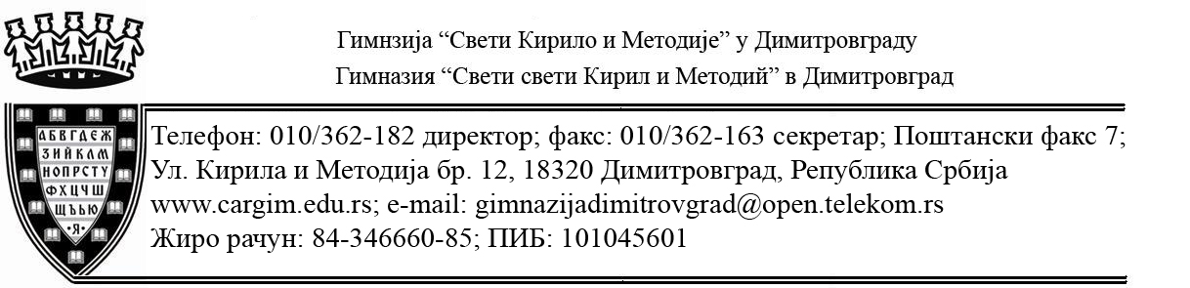

На основу члана 109. Закона о јавним набавкама (“Сл. гл. РС“ бр. 124/2012, 14/2015 и 68/2015 даље: Закон), директор гимназије „Свети Кирило и Методије“ у Димитровграду, доноси

О Д Л У К У

ОБУСТАВЉА СЕ поступак јавне набавке мале вредности услуга – екскурзија ученика четвртог разреда за школску 2017/2018. г., ОРН: 6351600, редни број јавне набавке 1.2.1/2018. године.

О б р а з л о ж е њ е

Наручилац је дана 25.01.2018. г. донео одлуку дел. бр. 02-52 о покретању поступка јавне набавке мале вредности за набавку услуга – екскурзија ученика 4. разреда, редни број јавне набавке 1.2.1/2018. године.
Наручилац је затим упутио позив за подношење понуда на порталу Управе за јавне набавке и сајту школе и истовремено објавио конкурсну документацију.
На адресу наручиоца пристигла је 1 понуда и то понуђача: Ниш-Експрес АД.
На основу Извештаја о стручној оцени понуда дел. бр. 02-88 од 07.02.2018. г., донета је Одлука о додели уговора, којом се додељује уговор понуђачу Ниш-Експрес АД, с обзиром да је изабран за најповољнијег понуђача.
Критеријум за избор најповољнијег понуђача била је најнижа понуђена цена.
Разлози за обуставу поступка су објективни и доказиви.
Наручилац је у позиву за подношење понуда и конкурсној документацији дефинисао разлоге за обуставу поступка.
Наручилац је дефинисао да задржава право да обустави поступак јавне набавке и не закључи уговор ни са једним од Понуђача у вези предмета ове јавне набавке из разлога предвиђених у Правилнику о наставном плану и програму за гимназију ("Сл. гласник РС - Просветни гласник", бр. 3/91...11/2016), у коме је у одељку „Услови за извођење екскурзије“ превиђено: „Екскурзија се организује и изводи, уз претходну писмену сагласност родитеља, по правилу за најмање 60% ученика истог разреда, уколико су створени услови за остваривање циљева и задатака..
Ако нису испуњени наведени услови, директор школе обуставља извођење екскурзије.“
Имајући у виду да је писмену сагласност родитеља за учешће на екскурзији доставило мање од 60% ученика, сходно горе наведеном Правилнику о наставном плану и програму, нису се испунили услови за потписивање уговора.
Сходно члану 88. став 3. Закона о јавним набавкама, наручилац није дужан, понуђачима из спроведеног поступка, да надокнади трошкове припремања понуда имајући у виду да понуђачи нису достављали узорке или моделе, као ни средства финансијског обезбеђења у истом.

Поука о правном леку

Против ове одлуке понуђачи могу поднети наручиоцу захтев за заштиту права у року од 5 дана од дана пријема исте. Захтев се подноси Републичкој комисији за заштиту права у поступцима јавних набавки, а предаје наручиоцу. Подносилац захтева за заштиту права је дужан да на одређени рачун буџета Републике Србије уплати таксу сходно чл. 156. став 1. тачка 2) Закона о јавним набавкама.

У Димитровграду ДИРКЕТОР
14.02.2018. г.
Снежана Симеонов с.р.

